1 速度の合成（1）
（戸田一郎）
（1）準備するもの
① OHP投影機
② OHPシート
③ ㈱トミー製のねじ巻きにより歩くおもちゃl個
（2）使用方法
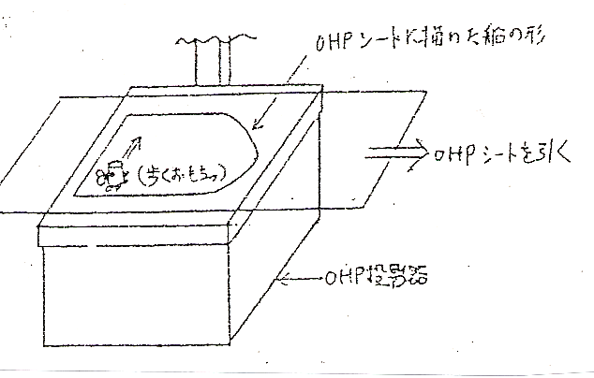
① OHPシートにマジックイ
ンキで船の形を描いておく。
② 上記シートをOHPの上に
置き、船の図の一端にねじを
巻いたおもちゃを置く。おも
ちゃを船のへきさと直角方向
に歩かせる。
③ おもちゃが歩きだすと同時
に、OHPシートを船の進行
方向に向けてゆっくり引っ張
る
④ おもちゃが止まった時点で、OHPシートを引っ張るのを止め、出発地点からのおもちゃの合成速度を、水性ペンで書き込むか、または、あらかじめ準備した3本の矢印樺を使ってベクトル表示する。
（3）備考
① おもちゃの出発地点となる０HP板上に、あらかじめ目印となる赤丸をビニールテープで作り貼っておく。
③ シートを引っ張る時、船尾がOHPのガラス板からはみ出ないようにゆっくり引く。

